**Университет ИТМО**

Факультет программной инженерии и компьютерной техники

Направление подготовки 09.03.04 Информатика и вычислительная техника

Дисциплина «Компьютерные сети»

**Отчет**

По лабораторной работе №1

«Методы кодирования в компьютерных сетях»

Выполнил:

*Степанов М.А.*

Преподаватель:

*Алиев Т.И.*

Санкт-Петербург, 2023 г.

**Цель:**

Изучение методов физического и логического кодирования, используемых в цифровых сетях передачи данных и исследование влияния свойств канала связи на качество передачи сигналов при различных методах физического и логического кодирования.

**Задачи:**

**1.** Выполнить физическое и логическое кодирование исходного сообщения в соответствии с выбранными методами кодирования и рассчитать частотные характеристики сигналов, используемых для передачи исходного сообщения, а также требуемую полосу пропускания канала связи;

**2.** Провести сравнительный анализ рассмотренных методов кодирования, выявить и сформулировать достоинства и недостатки;

**3.** Выбрать наилучший метод для передачи исходного сообщения;

**4.** Для заданного исходного сообщения и трех методов кодирования (NRZ, RZ и Manchester) выполнить исследование качества передачи физических сигналов по каналу связи в зависимости от уровня помех и шумов в канале, степени рассинхронизации передатчика и приёмника и уровня граничного напряжения (которое можно трактовать как уровень сигнала, при котором невозможно однозначно идентифицировать значения передаваемых двоичных сигналов);

**5.** Сравнить рассматриваемые методы кодирования;

**6.** Выбрать и обосновать наилучший метод для передачи исходного сообщения по реальному каналу связи с учетом затухания, шумов в канале и рассинхронизации.

**Часть 1. Методы физического и логического кодирования**

Кодирование исходного сообщения

|  |  |
| --- | --- |
| **Исходное сообщение** | Степанов М. А. |
| **Шестнадцатеричный код** | D1 F2 E5 EF E0 ED EE E2 20 CC 2E 20 C0 2E |
| **В двоичный код** | 11010001 11110010 11100101 11101111 11100000 11101101 11101110 11100010 00100000 11001100 00101110 00100000 11000000 00101110 |
| **Длина сообщения** | 14 байт (112 бит) |

Временные диаграммы для рассматриваемых методов физического кодирования

|  |  |
| --- | --- |
| **Метод кодирования** | **Временная диаграмма** |
| M-2 |  |
| RZ |  |
| Diff M-2 |  |
| NRZI |  |
| AMI |  |

Для последующих расчётов принята пропускная способность канала связи:

$$C = 100 Мбит/c$$

Рассчитанные значения для методов физического кодирования

|  |  |  |  |  |
| --- | --- | --- | --- | --- |
| Метод кодирования | $$f_{в}, МГц$$ | $$f_{н}, МГц$$ | ~ $f_{ср}, МГц$ | $$F ≥ S, МГц$$ |
| M-2 | 100 | 50 | 78.1 | 50 |
| RZ | 100 | 50 | 78.1 | 50 |
| Diff M-2 | 100 | 50 | 67.1 | 50 |
| NRZI | 50 | 12.5 | 32.8 | 37.5 |
| AMI | 50 | 10 | 34.4 | 40 |

Достоинства и недостатки методов кодирования

|  |  |  |
| --- | --- | --- |
| Метод кодирования | Достоинства | Недостатки |
| M-2 | Обладает свойством самосинхронизации.  Нет постоянных составляющих. | Широкий спектр. |
| RZ | Обладает свойством самосинхронизации.  Нет постоянных составляющих. | Три уровня сигнала, следовательно необходима большая мощность и повышается стоимость реализации.  Широкий спектр. |
| Diff M-2 | Нет постоянных составляющих. | Широкий спектр. |
| NRZI | Малый спектр. | Имеется постоянная составляющая. |
| AMI | * Можно распознать ошибочные сигналы. | Три уровня сигнала, следовательно необходима большая мощность и повышается стоимость реализации. Имеется постоянная составляющая. |

Вывод по таблице: Лучшими для кодирования исходного сообщения я считаю коды **NRZI** (из-за малого спектра, и наличия всего двух уровней) и **Diff M-2** (Имеет меньшую частоту чем M-2, имеет свойство самосинхронизации и имеет лишь 2 уровня).

Избыточное логическое кодирование по методу 4B/5B

|  |  |
| --- | --- |
| **Шестнадцатеричный код** | DA 7B 4E 2F 9D E7 B9 BE 73 94 A7 B5 AA 72 9E D7 A9 C |
| **Двоичный код** | 11011010 01111011 01001110 00101111 10011101 11100111 10111001 10111110 01110011 10010100 10100111 10110101 10101010 01110010 10011110 11010111 10101001 1100 |
| **Длина сообщения** | 17.5 байт |
| **Избыточность сообщения** | 3.5/14 = 0.25 (25%) |

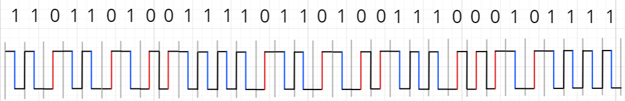

$$f_{в} = C=100 Мбит/c \\ f_{н} =\frac{ C}{2}=50 Мбит/c \\ F ≥S =f_{в} - f_{н}=50 Мбит/c$$

$$f_{ср} = \frac{16 * С + 16 * \frac{ C}{2}}{32} =0.75 * C = 75 Мбит/c$$

Выводы по результатам избыточного кодирования: полученный спектр соответствует методам M-2, Diff M-2, RZ; Средняя частота соответствует середине спектра, что является достоинством данного способа логического кодирования.

Скремблирования исходного сообщения

|  |  |
| --- | --- |
| **Полином** | 𝐵𝑖=𝐴𝑖⊕𝐵𝑖−1⊕𝐵𝑖−5 |
| **Шестнадцатеричный код** | D1 F2 E5 EF E0 ED EE E2 20 CC 2E 20 C0 2E |
| **Двоичный код** | 11010001 11110010 11100101 11101111 11100000 11101101 11101110 11100010 00100000 11001100 00101110 00100000 11000000 00101110 |

Для выбора полинома был написан скрипт на языке Python, который подбирает индексы элементов полинома, основываясь на количестве полученных 0 и 1. Из полученных битовых последовательностей была выбрана последовательность с количеством переходом между логическими уровнями, близким по количеству к половине длины последовательности и наименьшим количеством повторяющихся подпоследовательностей.

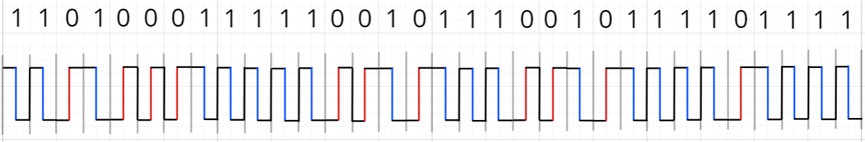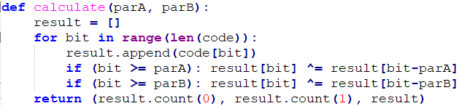Выбранный метод кодирования – M2

$$f_{в} = C=100 Мбит/c \\ f_{н} =\frac{ C}{2}=50 Мбит/c \\ F ≥S =f_{в} - f_{н}=50 Мбит/c$$

$$f_{ср} = \frac{18 * С + 14 * \frac{ C}{2}}{32} =0.781 * C = 78.1 Мбит/c$$

Вывод по результатам скремблирования: полученный спектр соответствует методам M-2, Diff M-2, RZ; Количество логических сигналов 0 и 1 в полученной последовательности равны.

**Выводы:**

* Наилучшим методом физического кодирования с точки зрения ширины спектра имеется NRZI.
* Наилучшим методом логического кодирования с точки зрения близости средней частоты к середине спектра является 4B/5B.
* Методы M-2, RZ, Diff M-2 имеют заложенный в концепции методы синхронизации сигнала.
* Скремблированное сообщение обладает свойствами случайной последовательности и, в целом (концептуально), производится для надежности сигнала, уменьшая влияние помех. Возможно, стоит также рассмотреть: полиномы, состоящие больше, чем с 2 обратными связями для улучшения полученной последовательности, а также разные методы физического кодирования для передачи скремблированного сообщения для уменьшения его спектра.
* Для данного сообщения, я считаю наилучшими способами будут являться NRZI (у него наименьший спектр, несмотря на то, что спектры всех методов кодирования отличаются не более чем на 35%, NRZI имеет ширину спектра меньшую, чем половина пропускной способности канала, следовательно через такой канал можно будет передать два таких спектра) и скремблирование с физическим кодированием M-2 (сочетая свойства случайной последовательности и самосинхронизации M-2 получается наиболее надежная и безопасная передача данных) в зависимости от целей и условий передачи сообщения.

**Часть 2. Передача кодированного сообщения по каналу связи**

Минимально требуемая полоса пропускания идеального канала связи

Необходимо выставить уровня помех в нулевое положение и изменяя при помощи стрелок нижнюю и верхнюю границы спектра найти такие максимальное и минимальное значения соответственно, при которых количество ошибок не растет с течением времени.

Для снятия данных был выбран период, за который программа успевает симулировать передачу около 3 тысяч бит. Данный больший период не требуется, так как не имеется случайных помех и ошибки появляются моментально при выставлении некорректных значениях.

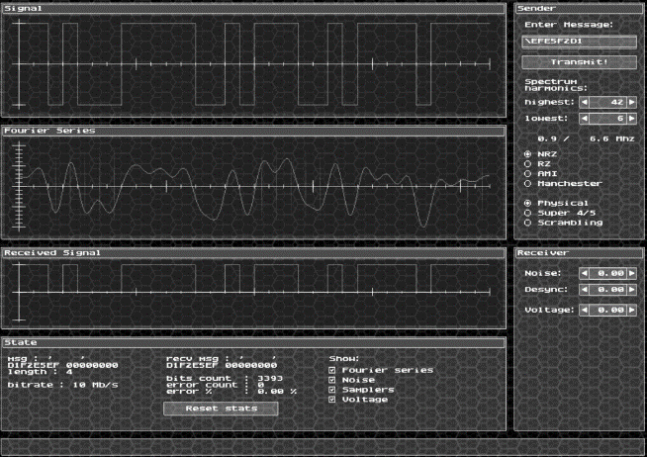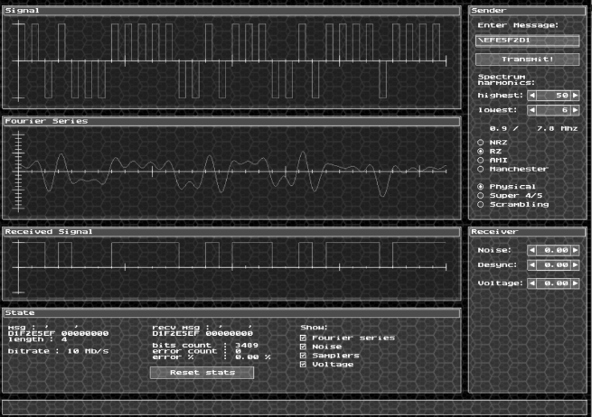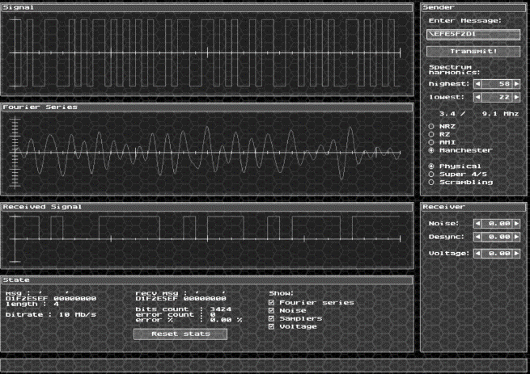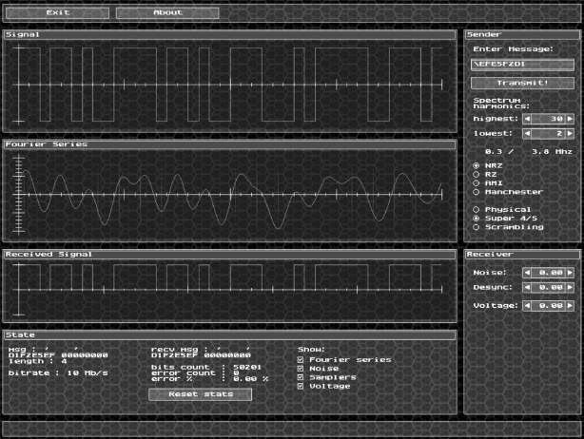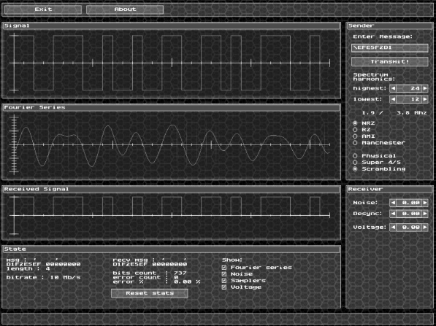

Определение максимально допустимого уровня шумов

Необходимо выставить найденные в предыдущем пункте гармоники, а все уровни помех в нулевое значение. И увеличивая уровень шумов при помощи кнопок, найти максимальное значение, при котором с течением времени не появляются ошибки в передаче сообщения.

Период в данном случае был выбран чуть больше, чем в прошлом пункте, потому что у ошибок, связанных с шумами в данной симуляции, имеется свойство случайности, поэтому на коротком промежутке времени могут не возникнуть.

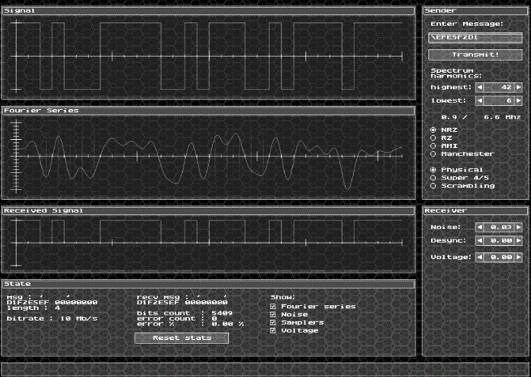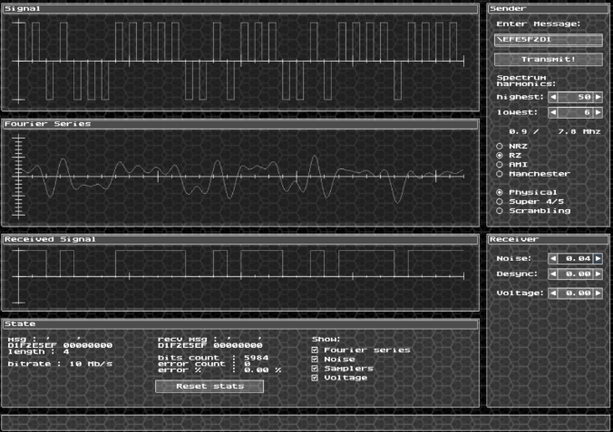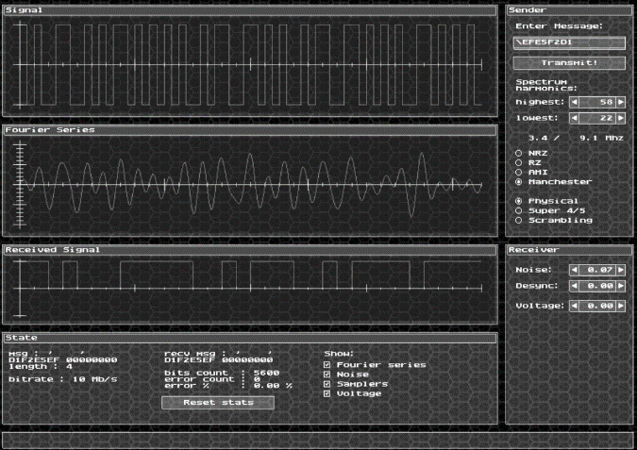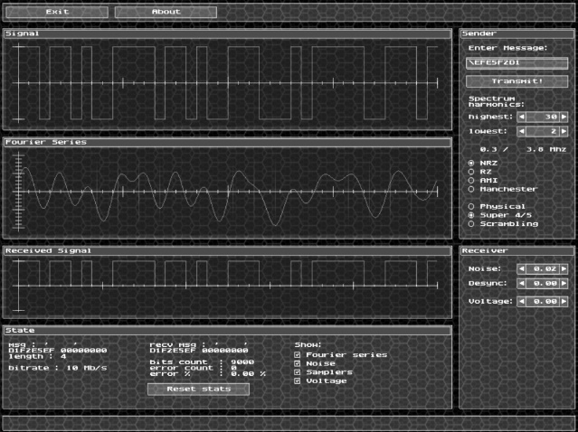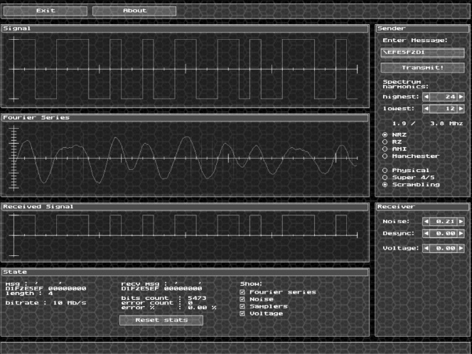

Определение максимально допустимого уровня рассинхронизации

Необходимо выставить найденные в одном из предыдущих пунктов гармоники, а все уровни помех в нулевое значение. И увеличивая уровень рассинхронизации при помощи кнопок, найти максимальное значение, при котором с течением времени не появляются ошибки в передаче сообщения.

Период в данном случае был выбран чуть больше, чем в пункте с определением гармоник, потому что у ошибок, связанных с рассинхронизацией в данной симуляции, имеют свойство проявления со временем, поэтому на коротком промежутке времени могут не возникнуть

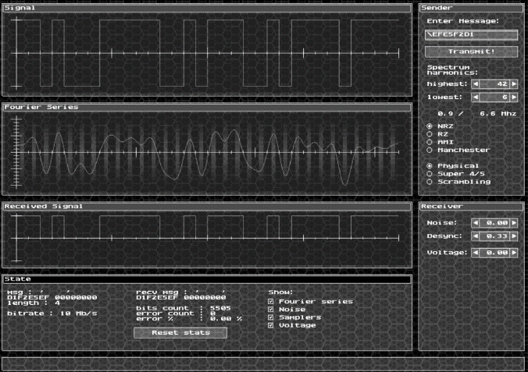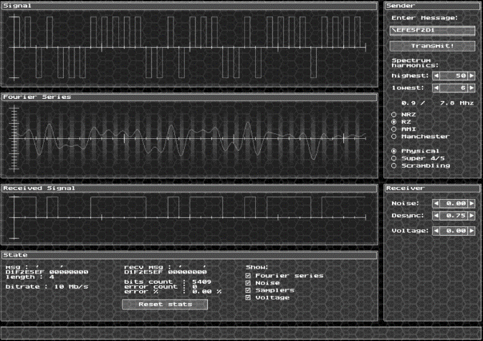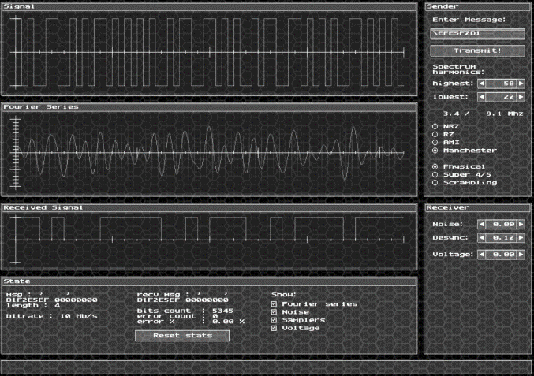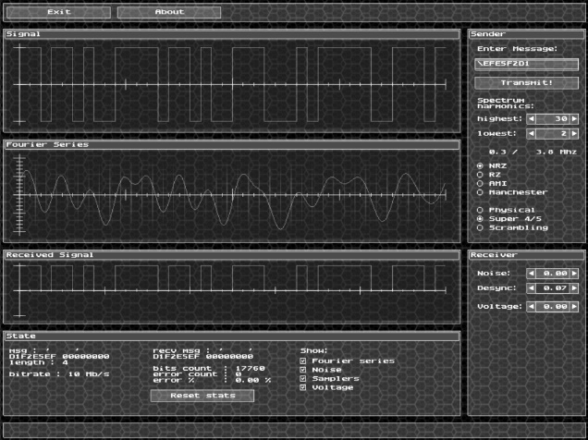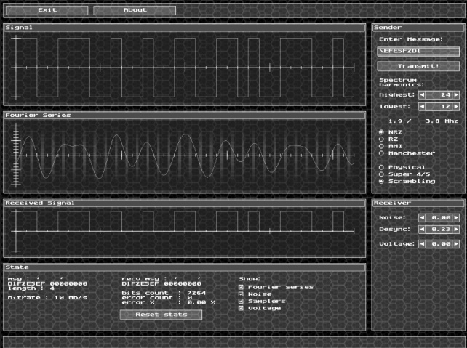

Определение максимально допустимого уровня затухания

Необходимо выставить найденные в одном из предыдущих пунктов гармоники, а все уровни помех в нулевое значение. И увеличивая уровень затухания при помощи кнопок, найти максимальное значение, при котором с течением времени не появляются ошибки в передаче сообщения.

Период в данном случае был выбран чуть меньше, чем в прошлом пункте, потому что ошибки связанные с затуханием проявляются быстрее.

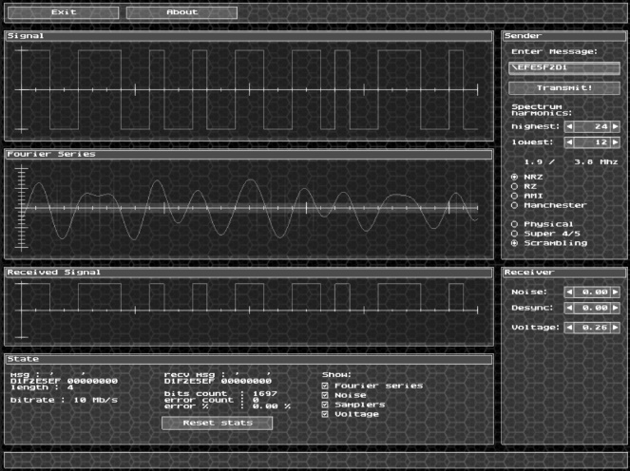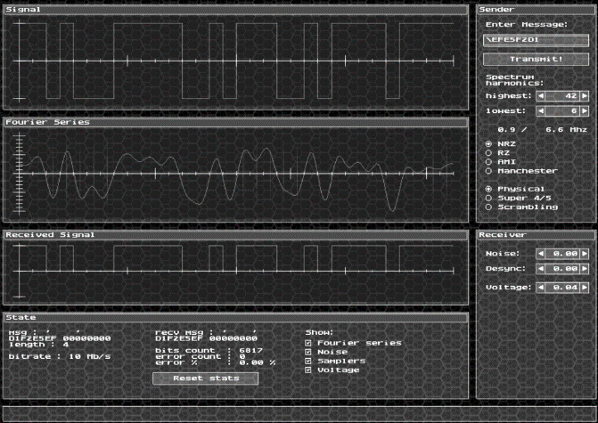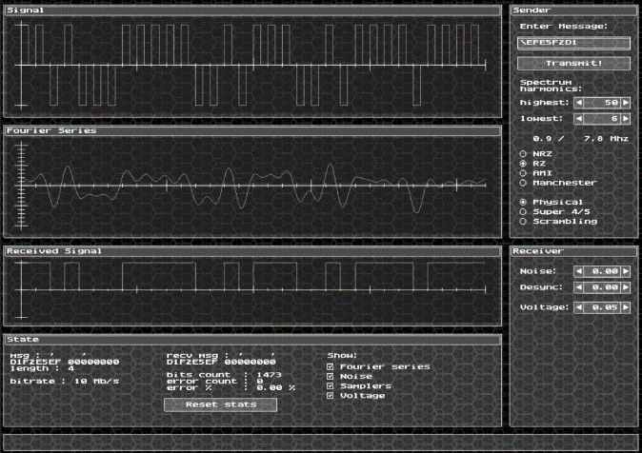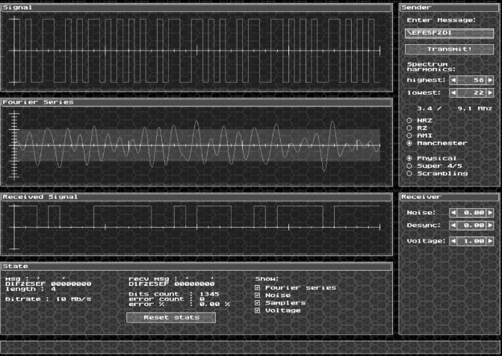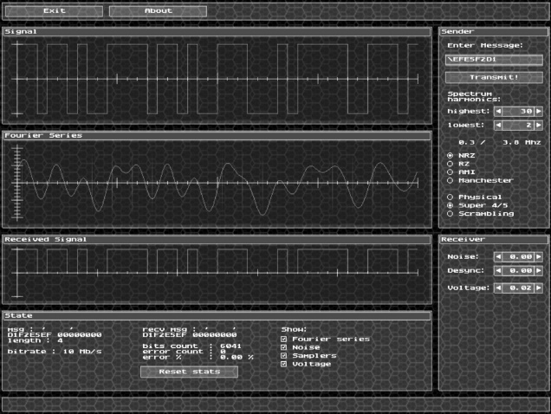

Определение процента ошибок при максимальных найденных уровнях.

Период в данном случае был выбран кратно больше, чем в прошлых пунктах для снижения погрешностей, связанных со случайностью шума и рассинхронизацией.

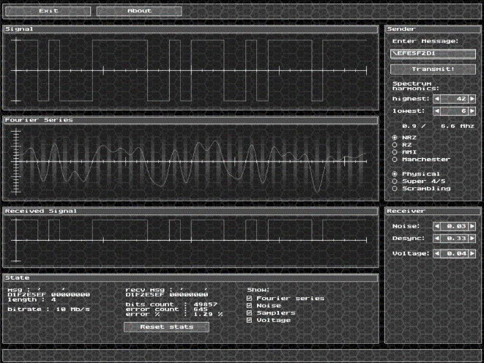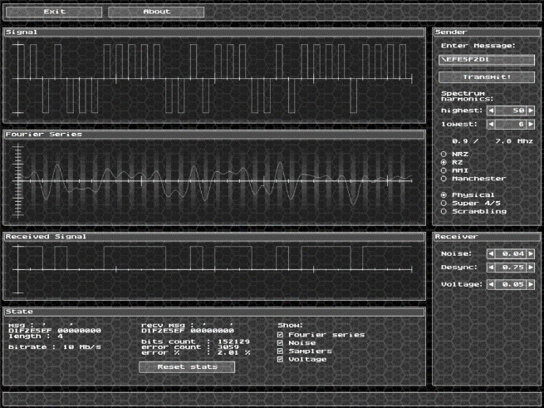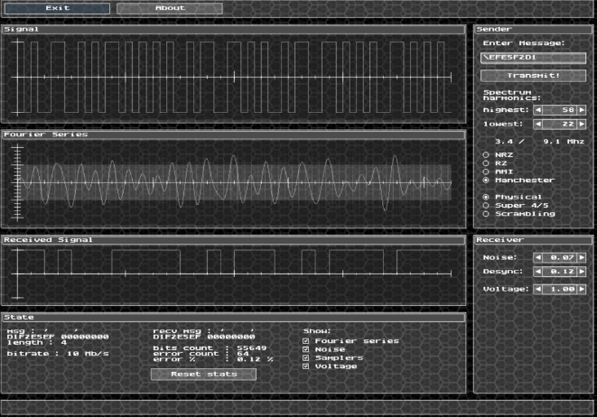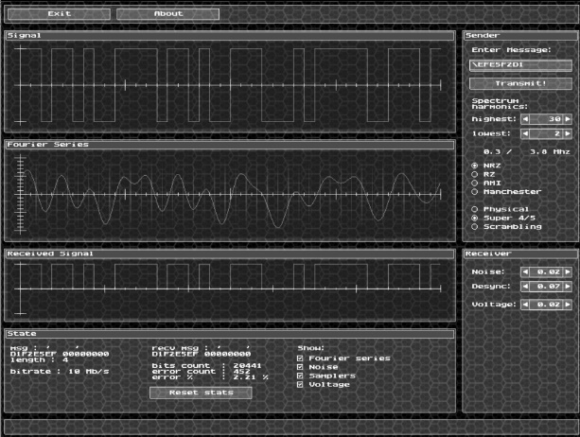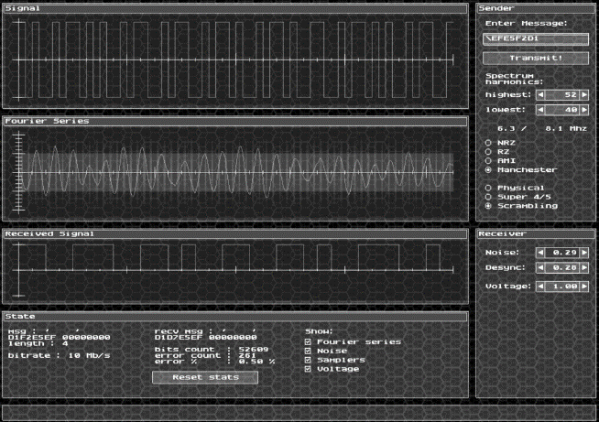

Минимально требуемая полоса пропускания реального канала связи

Для выполнения данного пункта в каждом эксперименте выставлялись одинаковые, найденные по среднему значения уровни помех, а также значение гармоник обеспечивающие гарантированную передачу сообщения без ошибок (были приняты границы гармоник 100 и 0). После чего подбирались гармоники так же, как и в пункте с идеальным каналом связи, но с большим периодом, чтобы заметить ошибки связанные с шумом и рассинхронизацией.

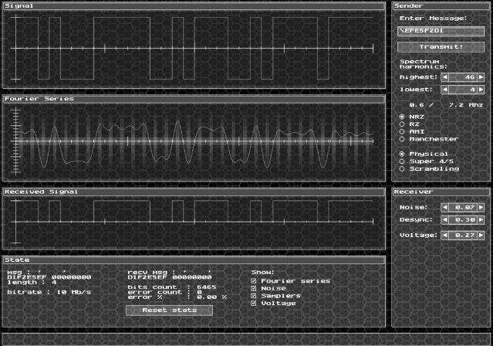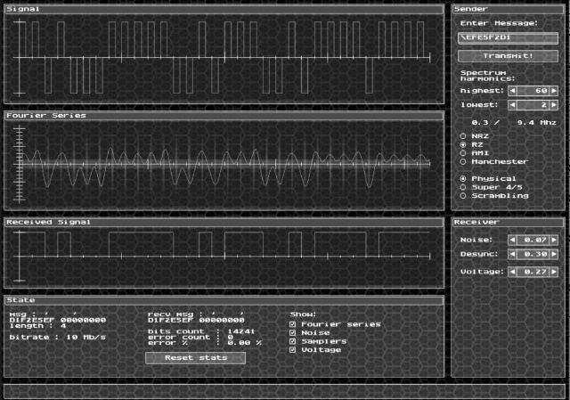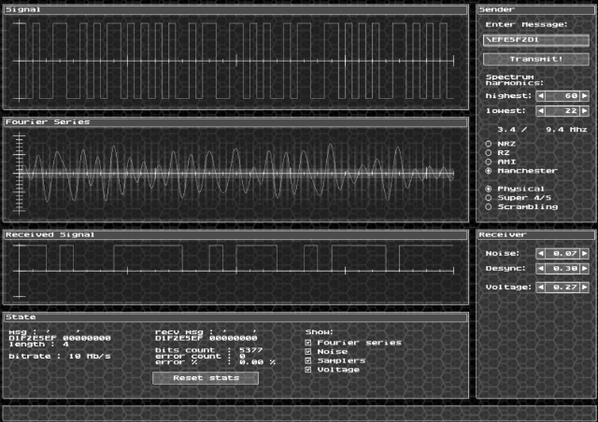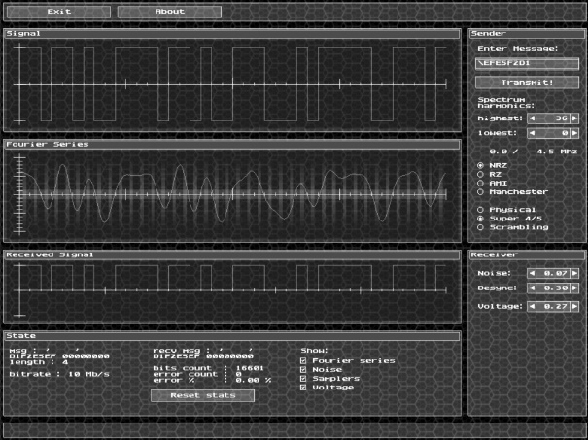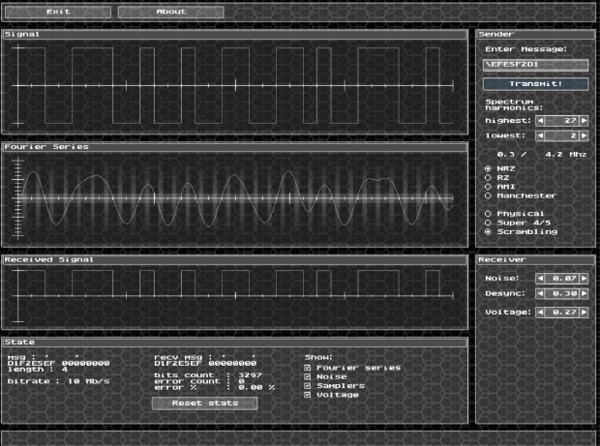

|  |  |  |  |  |  |  |  |
| --- | --- | --- | --- | --- | --- | --- | --- |
| Шестнадцатеричный код сообщения:  EFE5F2D1 | | | Метод кодирования | | | | |
| NRZ | RZ | M-II | 4B/5B | Scrambling |
| Полоса пропускания идеального канала связи | Номера гармоник | Min | 6 | 6 | 22 | 2 | 12 |
| Max | 42 | 50 | 58 | 30 | 24 |
| Частоты, МГц | Min | 0.9 | 0.9 | 3.4 | 0.3 | 1.9 |
| Max | 6.6 | 7.8 | 9.1 | 3.8 | 3.8 |
| Минимальная полоса пропускания идеального канала связи | | | 5.7 | 6.9 | 5.7 | 3.5 | 1.9 |
| Уровень шума | | Max | 0.03 | 0.04 | 0.07 | 0.02 | 0.21 |
| Уровень рассинхронизации | | Max | 0.33 | 0.75 | 0.12 | 0.07 | 0.23 |
| Уровень граничного напряжения | | Max | 0.04 | 0.05 | 1.00 | 0.02 | 0.26 |
| Процент ошибок при max уровнях и минимальной полосе пропускания КС | | | 1.29 | 2.01 | 0.12 | 2.21 | 0.50 |
| Уровень шума | | Ср. | 0.07 | | | | |
| Уровень рассинхронизации | | Ср. | 0.30 | | | | |
| Уровень граничного напряжения | | Ср. | 0.27 | | | | |
| Полоса пропускания реального канала связи | Гармоники | Min | 4 | 2 | 22 | 0 | 2 |
| Max | 46 | 60 | 60 | 36 | 27 |
| Частоты, МГц | Min | 0.6 | 0.3 | 3.4 | 0.0 | 0.3 |
| Max | 7.2 | 9.4 | 9.4 | 4.5 | 4.2 |
| Требуемая полоса пропускания реального канала связи | | | 6.6 | 9.1 | 6.0 | 4.5 | 3.9 |

**Выводы:**

* При скремблировании сообщении повышается помехоустойчивость.
* По результатам выполнения второй части можно сделать вывод, что сообщение, переданное с использованием скремблирования и физическим кодированием NRZ, имеет наименьший спектр.
* Таким образом, для передачи исходного сообщения наиболее подходящим вариантом будет использование скремблирования и физическим кодированием NRZ.